Отдел надзорной деятельности и профилактической работы
по Туруханскому району

ИНФОРМАЦИОННАЯ ГАЗЕТА О ПРОТИВОПОЖАРНОЙ
БЕЗОПАСНОСТИ

Азбука

Безопасности

№1от 01февраля 2023 г.

СОДЕРЖАНИЕ:

 | ОПЕРАТИВНАЯ ОБСТАНОВКА С ПОЖАРАМИ НА ТЕРРИТОРИИ ТУРУХАНСКОГО РАЙОНА С НАЧАЛА 2023 ГОДА | 3
 | ДЕНЬ ОРГАНОВ ДОЗНАНИЯ МЧС РОССИИ | 4-5
 | ОНД И ПР ПО ТУРУХАНСКОМУ РАЙОНУ ИНФОРМИРУЕТ | 6
 | ТРЕБОВАНИЯ ПОЖАРНОЙ БЕЗОПАСНОСТИ В БЫТУ В УСЛОВИЯХ НИЗКИХ ТЕМПЕРАТУР | 7-8

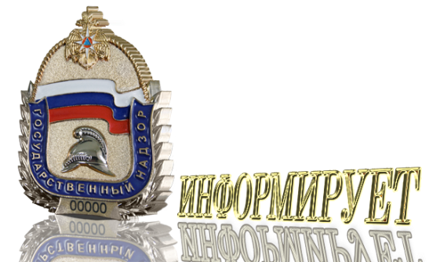

Оперативная обстановка с пожарами
на территории Туруханского района с начала 2023 года
Туруханский район |  |  |  | 2022 |  | 2023
Количество пожаров  из них лесных |  |  |  | 4 |  | 4
 |  |  |  | 0 |  | 0
Количество погибших |  |  |  | 0 |  | 0
Количество травмированных |  |  |  | 2 |  | 0
 | Населенные пункты | Количество пожаров за 2023 год
 |  | пожары | погибшие |  | травмированные
 | с. Туруханск | 1 | - |  | -
 | д. Сургутиха | 1
 | г. Игарка | 2
 | п. Бор | 0
 | д. Канготово | 0
 | Ванкорское месторождение | 0
 | п. Светлогорск | 0
 | с. Верещагино | 0
 | с. Фарково | 0
 | п. Мадуйка | 0
 | д. Бакланиха | 0
 | п. Бахта | 0
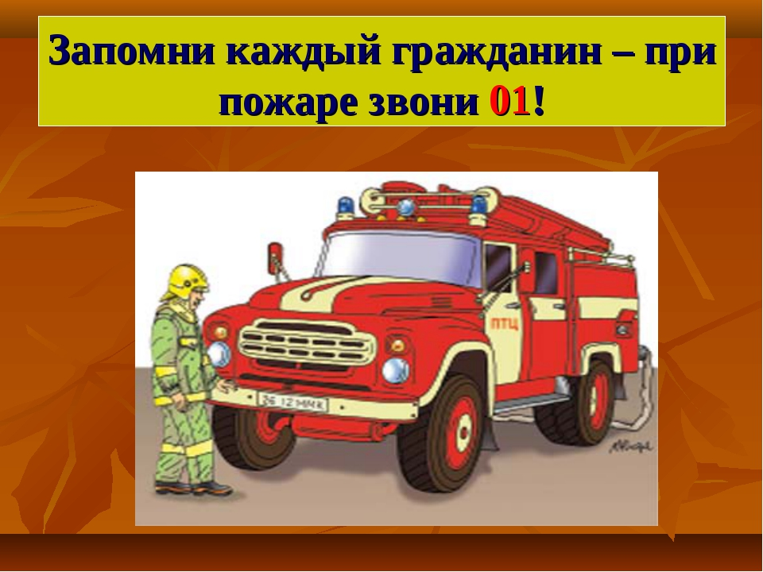

ДЕНЬ ОРГАНОВ ДОЗНАНИЯ МЧС РОССИИ
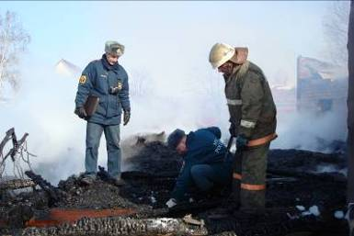
23 января 2023 г. в Министерстве чрезвычайных ситуаций Российской Федерации отмечается 95-летие со дня образования органовдознания государственного пожарного надзора федеральной противопожарной службы, также известный как День сотрудника органов дознания. Это профессиональный праздник специалистов, занимающихся расследованием причин пожаров.
История органов дознания МЧС РФ началась 23 января 1928 года. В этот день НКВД и Наркомат юстиции РСФСР выпустили циркуляр, наделивший Государственный пожарный надзор правом самостоятельно проводить дознание по делам о нарушении норм пожарной безопасности. Эту дату сегодня и отмечают как День основания органов дознания МЧС России.
После распада Советского Союза органы пожарного надзора первоначально входили в состав Министерства внутренних дел: сначала как Служба противопожарных и аварийно-спасательных работ МВД ФР, а с 1993 года — как Государственная противопожарная служба МВД РФ (ГПС).
В ноябре 2001 года ГПС была передана из ведения Министерства внутренних дел в ведение Министерства чрезвычайных ситуаций. А в 2010 году органы государственного пожарного надзора преобразовали в органы надзорной деятельности. В их составе сегодня и действуют органы дознания, профессиональный праздник сотрудников которых отмечается 23 января.
Органы дознания действуют в структуре Управлений надзорной деятельности территориальных органов Министерства чрезвычайных ситуаций. Главная задача дознавателей — расследование пожаров для выяснения причин возгорания и виновников пожара. Кроме того, они занимаются проведением предварительных расследований по преступлениям, которые подследственны органам дознания.
Дознание по пожарам — одно из самых сложных направлений в расследовании происшествий и преступлений. Задача дознавателя – установить причину пожара и юридически правильно квалифицировать действия лиц, выявив виновных. Ещё на стадии тушения пожара дознавателю необходимо установить лицо или лиц, обнаруживших пожар, первых его очевидцев, признаки по которым он был обнаружен, место, время обнаружения и другие сведения. Провести первоначальный осмотр территории, где произошёл пожар. После завершения боевых действий по тушению пожара, дознаватель приступает к осмотру места пожара. Осмотр пожара проводиться в две стадии: статический осмотр, где на данной стадии осмотра всё на месте пожара остаётся на своих местах и динамический осмотр, где дознаватель должен вручную разгрести угли и головни, осмотреть сгоревшую бытовую технику, проанализировать степень деформации материалов, подвергшихся температурному воздействию. То, что на взгляд дилетанта является просто пепелищем и грудой горелых развалин, для опытного дознавателя – профессиональная задачка с клубком вопросов и противоречий.ведь огонь уничтожает практически все следы и возможные улики, поэтому дознавателям приходится делать выводы о причинах возгорания, его очаге, продолжительности горения по признакам, которые обывателю могут показаться сущими мелочами: окалине на металле, степени обугливания мебели, прогару в стене и т. п.В распоряжении сотрудников органов дознания МЧС России имеются современные переносные пожарно-криминалистические лаборатории экспресс-анализа, а также специальные инструментальные комплекты, предназначенные для работы на месте происшествия. Специалисты и эксперты испытательных пожарных лабораторий выезжают на все крупные и сложные пожары и при помощи мобильных лабораторий проводят все необходимые исследования прямо на месте пожара.Кроме выполнения необходимых действий на месте пожара (отбор проб, изучение поврежденных конструкций, описание места пожара и т. п.), в обязанности дознавателей входит работа с базами и материалами по пожарам и масса других вещей.
Дознавателями Отдела надзорной деятельности по Туруханскому району Красноярского края ежегодно расследуется более 150 пожаров. Устанавливаются и привлекаются к ответственности лица виновные в возникновении пожаров.
Поздравляем всех сотрудников органов дознания Государственного пожарного надзора с профессиональным праздником, желаем крепкого здоровья! Пусть ваше нелегкое дело приносит моральное удовлетворение, уровень сложности расследований отвечает ожиданиям, и на вашем пути встречается как можно больше сознательных и законопослушных соотечественников, чтобы работы у вас было поменьше!

коллектив отдела НД и ПР по Туруханскому району
УНД и ПР Главного управления
МЧС России по Красноярскому краю

ОНД И ПР ПО ТУРУХАНСКОМУ РАЙОНУ ИНФОРМИРУЕТ
В соответствии с абзацем 4 пункта 54 Правил противопожарного режима в Российской Федерации, утвержденных постановлением Правительства Российской Федерации от 16.09.2020 № 1479, при эксплуатации средств обеспечения пожарной безопасности и пожаротушения сверх срока службы, установленного изготовителем (поставщиком), и при отсутствии информации изготовителя (поставщика) о возможности дальнейшей эксплуатации правообладатель объекта защиты обеспечивает ежегодное проведение испытаний средств обеспечения пожарной безопасности и пожаротушения доих замены в установленном порядке. Для проведения указанных испытаний лицензия МЧС России не требуется. При выполнении работ, предусмотренных указанным пунктом, и оформлении их результатов рекомендуется использовать следующие национальные стандарты: ГОСТ Р 59636-2021 «Национальный стандарт Российской Федерации. Установки пожаротушения автоматические. Руководство по проектированию, монтажу, техническому обслуживанию и ремонту. Методы испытаний на работоспособность»; ГОСТ Р 59638-2021 «Национальный стандарт Российской Федерации. Системы пожарной сигнализации. Руководство по проектированию, монтажу, техническому обслуживанию и ремонту. Методы испытаний на работоспособность»; ГОСТ Р 59639-2021 «Национальный стандарт Российской Федерации. Системы оповещения и управления эвакуацией людей при пожаре. Руководство по проектированию, монтажу, техническому обслуживанию и ремонту. Методы испытаний на работоспособность»; ГОСТ Р 59640-2021 «Национальный стандарт Российской Федерации. Средства противопожарной защиты зданий и сооружений. Противопожарные занавесы. Руководство по проектированию, монтажу, техническому обслуживанию и ремонту. Методы испытаний на работоспособность»; ГОСТ Р 59641-2021 «Национальный стандарт Российской Федерации. Средства противопожарной защиты зданий и сооружений. Средства первичные пожаротушения. Руководство по размещению, техническому обслуживанию и ремонту. Методы испытаний на работоспособность»; ГОСТ Р 59643-2021 «Национальный стандарт Российской Федерации. Внутреннее противопожарное водоснабжение. Руководство по проектированию, монтажу, техническому обслуживанию и ремонту. Методы испытаний на работоспособность». Одновременно сообщаем, что в случае отсутствия в технической документации конкретного срока службы средств обеспечения пожарной безопасности, возможность их использования допускается до достижения ими предельного состояния, при котором дальнейшая эксплуатация указанных средств недопустима.Обращаем Ваше внимание, что в соответствии со статьей 37 Федерального закона от 21.12.1994 № 69-ФЗ «О пожарной безопасности» руководитель организации осуществляет непосредственное руководство системой пожарной безопасности в пределах своей компетенции на подведомственном объекте и несет персональную ответственность за соблюдение требований пожарной безопасности.
отдел НД и ПР по Туруханскому району
УНД и ПР Главного управления
МЧС России по Красноярскому краю
ТРЕБОВАНИЯ ПОЖАРНОЙ БЕЗОПАСНОСТИ В БЫТУ В УСЛОВИЯХ
НИЗКИХ ТЕМПЕРАТУР

В связи с понижением температуры в ночное и дневное время отдел надзорной деятельности и профилактической работы по Туруханскому району обращает внимание граждан на усиление мер пожарной безопасности в жилом секторе.
Ежегодно в период понижения температуры воздуха фиксируется увеличение количества пожаров, связанных с использованием электроприборов, а также печного оборудования, поэтому следует помнить о правилах пожарной безопасности при эксплуатации электрооборудования и печного оборудования в жилых помещениях.
Нарушение установленного режима топки печи и сжигание большого количества топлива могут привести к пожару. В данном случае кладка и разделка настолько перегреваются, что это может явиться причиной загорания примыкающих к ним деревянных конструкций здания и находящихся рядом сгораемых предметов. Неосторожное обращение с огнем, сушка дров, сгораемых материалов и нарушение других правил пожарной безопасности при эксплуатации печей также приводят к возникновению пожаров.

При эксплуатации печей следует выполнять следующие требования:

  - Не допускайте эксплуатацию печей с наличием в них трещин и разрушений.
  - Оставлять без присмотра печи, которые топятся, а также не поручайте надзор за ними детям.
  - Не перекаливайте печи.
  - Не высыпайте не затушенную золу вблизи сгораемых строений.
  - Не топите углем, коксом и газом печи, не предназначенные для этих видов топлива;
  - У топочного отверстия печи к полу должен быть прибит металлический лист размером не менее 50х70 сантиметров.
  - Дымоходы печей в местах прохождения через сгораемые перекрытия должны иметь разделку (кирпичную кладку) не менее 38 сантиметров.
  - Очистка дымоходов и печей от сажи должна производиться перед началом отопительного сезона и не реже одного раза в три месяца.
  - Не складывайте и не оставляйте топливо, другие горючие вещества и материалы на предтопочном листе и около печей.
  - Не растапливайте печи керосином, бензином и другими легковоспламеняющимися жидкостями.
Недопустимо включение нескольких электрических приборов большой мощности в одну розетку, во избежание перегрузок, большого переходного сопротивления и перегрева электропроводки. Частой причиной пожаров является воспламенение горючих материалов, находящихся вблизи от включенных и оставленных без присмотра электронагревательных приборов (электрические плиты, кипятильники, камины, утюги, грелки и т.д.). Включенные электронагревательные приборы должны быть установлены на негорючие теплоизоляционные подставки. Для предупреждения высыхания и повреждения изоляции проводов запрещается прокладка их по нагревающимся поверхностям (печи, дымоходы, батареи отопления и т.д.). Перед уходом из дома на длительное время, нужно проверить и убедиться, что все электронагревательные и осветительные приборы отключены.

При эксплуатации электрооборудования следует выполнять
следующие требования:

- Использовать приемники электрической энергии (электроприборы) в условиях, не соответствующих требованиям инструкций предприятий-изготовителей, или имеющие неисправности, а также эксплуатировать электропровода и кабели с поврежденной или потерявшей защитные свойства изоляцией;
- Устанавливать самодельные вставки «жучки» при перегорании плавкой вставки предохранителей, это приводит к перегреву всей электропроводки, короткому замыканию и возникновению пожара;
- Окрашивать краской или заклеивать открытую электропроводку обоями;
- Пользоваться поврежденными выключателями, розетками, патронами;
- Закрывать электрические лампочки абажурами из горючих материалов;
- Использовать электронагревательные приборы при отсутствии или неисправности терморегуляторов, предусмотренных конструкцией.
Действия в случае пожара:

1. Сообщите о пожаре по телефону 01, 101 или 112. При сообщении точно укажите адрес пожара, свою фамилию и телефон.
2. Примите меры по спасению людей и имущества.
3. По возможности, до прибытия пожарной охраны организуйте тушение пожара подручными средствами.
4. Организуйте встречу пожарной охраны.

Дознаватель ОНД и ПР по Туруханскому району
УНД и ПР ГУ МЧС России по Красноярскому краю
капитан внутренней службы
Р.А. Шевцов

Выпускается бесплатно.  Тираж 999 экз. | № 1от  01февраля 2023 года | Выпускается отделом надзорной деятельности и профилактической работы по Туруханскому району УНД и ПР ГУ МЧС России по  Красноярскому краю.  Адрес: Красноярский край,  с. Туруханск ул. Советская, 31, тел. 4-42-55,  эл. адрес: ondturuhansk@mchskrsk.ru

